BLDC馬達控制 Example說明

簡介
BLDC馬達控制模塊共由7部分電路組成：PWM計數器電路（10位）、內部MASK電路、死區時間插入電路、防呆電路、極性電路、馬達保護電路、霍爾傳感器譯碼電路。本示例程序示範了HT66FM5240 BLDC馬達控制的設置，PWM設置成中心對齊模式、MASK模式為H/W模式或S/W模式、使能霍爾傳感器譯碼電路根據霍爾信號輸出6步PWM信號(上臂調制下臂常開)。

軟件示例說明

- 硬件資源介紹
HT66FM5240的BLDC馬達控制方框圖如下：
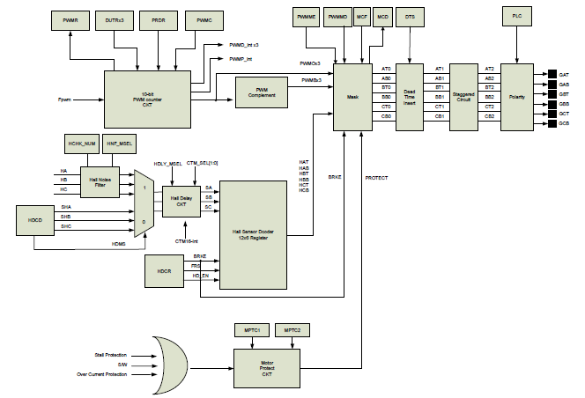

- 相關寄存器設置

MASK模式為H/W模式：
- 寄存器設置
設置引腳複用功能，相關程序如下：
_pcps0=0xAA; //C引腳共用功能設置 PC0-PC5設為PWM口
_pcps1=0x0A;

PWM計數器的相關設置
_pwmc=0x81; //中心對齊模式1、 Fpwm=20MHZ、禁止占空比中斷、
//允許更新
//Bit 7~6 PWMMS1~PWMMS0：PWM 模式选择位
0x：边沿对齐模式
10：中心对齐模式1
11：中心对齐模式2

//Bit 5~4 PCKS1~PCKS0：PWM 计数器时钟源选择
00：fPWM，PWM 最小频率=20kHz，fPWM 基础值为20MHz
01：fPWM/2，PWM 最小频率=10kHz
10：fPWM/4，PWM 最小频率=5kHz
11：fPWM/8，PWM 最小频率=2.5kHz

//Bit 3 PWMON：PWM 电路开/ 关控制位
0：关闭
1：开启

//Bit 2~1 ITCMS1~ITCMS0
00：除能中心对齐模式占空比中断
01：向上计数时发生的中心对齐模式占空比中断
10：向下计数时发生的中心对齐模式占空比中断
11：向上计数或向下计数时发生的中心对齐模式占空比中断

//Bit 0 PWMLD：PWM PRDR&DUTRx（x=0~2）寄存器更新位
0：PRDR 和DUTRx（x=0~2）的寄存器值不被载入计数器和比较器寄存器中。
1：计数器溢出后，PRDR 寄存器的值将被载入计数器寄存器，在下一个时钟周期硬件清除。

_prdrh=(u8)(640>>8); //設置週期寄存器
_prdrl=(u8)(640);

_dutr0h=0x00; //占空比寄存器
_dutr0l=0x00;
_dutr1h=0x00;
_dutr1l=0x00;
_dutr2h=0x00;
_dutr2l=0x00;

MASK功能相關設置：
_mcf=0x0D; //H/W Mask 模式、非互補輸出、PWM輸出使能、頂端
//PWM輸出、保護時輸出為0
//Bit 7 MSKMS：Mask 模式选择位
0：H/W Mask 模式
1：S/W Mask 模式

//Bit 3 MPWMS：MASK PWM 模式选择
0：互补式输出
1：非互补式输出

//Bit 2 MPWE：PWM 输出控制
0：PWM 输出除能(AT0/BT0/CT0/AB0/BB0/CB0 不输出PWM)
1：PWM 输出使能(AT0/BT0/CT0/AB0/BB0/CB0 可输出PWM 调速)

//Bit 1 FMOS：PROTECT Mask 输出选择
0：AT0/BT0/CT0=0，AB0/BB0/CB0=0
1：AT0/BT0/CT0=0，AB0/BB0/CB0=1

//Bit 0 PWMS：顶端/ 底端PWM 选择
0：选择底端PWM 输出
1：选择顶端PWM 输出

_pwmme=0x3F; //禁止PWM輸出
//Bit 5~0 PMEn：PWM Mask 使能位(n=0~5)
0：PWM 发生信号输出到下一级
1：PWM 发生信号被mask，PMDn 输出到下一级。

_pwmmd=0x00; //強制輸出電平寄存器 強制輸出低電平
//Bit 5~0 PMDn：PWM Mask 数据位(n=0~5)
0：PWMn 输出逻辑低
1：PWMn 输出逻辑高

_dts=0xA4; //使能死區、死區時間為1us
//Bit 7~6 DTCKS1~DTCKS0：死区时间时钟源选择
00：fDT=fSYS，fSYS 基础值为20MHz
00：fDT=fSYS/2
00：fDT=fSYS/4
00：fDT=fSYS/8

//Bit 5 DTE：死区时间使能位
0：死区时间=0
1：死区时间=(DTS[4:0]+1)/fDT

//Bit 4~0 D4~D0：死区时间寄存器bit 4 ~bit 0
死区时间计数器。死区时间单位：5 位死区时间值
死区时间=(DTS[4:0]+1)/fDT

_plc=0x00; //極性為正相輸出
//Bit 5 PCBC：C 对底端门输出选择
0：正相输出
1：反相输出

//Bit 4 PCTC：C 对顶端门输出选择
0：正相输出
1：反相输出

//Bit 3 PBBC：B 对底端门输出选择
0：正相输出
1：反相输出

//Bit 2 PBTC：B 对顶端门输出选择
0：正相输出
1：反相输出

//Bit 1 PABC：A 对底端门输出选择
0：正相输出
1：反相输出

//Bit 0 PATC：A 对顶端门输出选择
0：正相输出
1：反相输出

霍爾傳感器譯碼設置：
_integ0=0x3f; //Hall中斷源選擇H1、H2、H3、雙邊沿中斷
//Bit 6 HSEL：HA/HB/HC 来源选择
0：H1/H2/H3
1：CMP1/CMP2/CMP3 输出

//Bit 5~4 INTCS1~INTCS0：FHC 中断边沿控制INTC
00：除能
01：上升沿
10：下降沿
11：双边沿

//Bit 3~2 INTBS1~INTBS0：FHB 中断边沿控制INTB
00：除能
01：上升沿
10：下降沿
11：双边沿

//Bit 1~0 INTAS1~INTAS0：FHA 中断边沿控制INTA
00：除能
01：上升沿
10：下降沿
11：双边沿
_hdcr = 0xD1; //Hall信號無延遲、120°、S/W模式、正轉、Hall傳感器
//解碼使能
//_hdcr = 0xD9; //Hall信號無延遲、120°、Hall模式、正轉、Hall傳感器
//解碼使能
//Bit 7~6 CTM_SEL1~CTM_SEL0：霍尔延迟电路TM 选择
00：TM0(16-bit PTM))
01：TM1(16-bit PTM)
10：TM3(10-bit PTM)
11：未使用

//Bit 5 HDLY_MSEL：霍尔延迟电路选择
0：选择原始路径
1：选择霍尔延迟电路

//Bit 4 HALS：霍尔传感器译码模式选择
0：霍尔传感器60 度配置
1：霍尔传感器120 度配置

//Bit 3 HDMS：霍尔传感器译码模式选择
0：S/W 模式
1：霍尔传感器模式

//Bit 2 BRKE：马达刹车控制
0：AT/BT/CT/AB/BB/CB=V
1：AT/BT/CT=0，AB/BB/CB=1

//Bit 1 FRS：马达向前转/ 向后转选择
0：向前转
1：向后转

//Bit 0 HDCEN：霍尔传感器解码使能
0：除能
1：使能

霍爾延遲設置：
//_hdcr = 0x39; //Hall信號延遲TIM0做延遲計數器、120°、Hall傳感器
//模式、正轉、Hall傳感器解碼使能
//_hdcr = 0x31; //Hall信號延遲TIM0做延遲計數器、120°、S/W模式、
//正轉、Hall傳感器解碼使能

//_ptm0c0=0x30; //計數時鐘選為系統時鐘=20MHZ/64(單位時間為3.2us)
//_ptm0c1=0x01; //比較匹配模式、比較器A匹配時清零計數器
//_ptm0al=(u8)(100); //設置比較器A的值（設置延遲時間320us）//_ptm0ah=(u8)(100>>8);

_hdcd = 0x00; //Hall譯碼器輸入數據寄存器清零
//Bit 2 SHC：S/W 霍尔C
//Bit 1 SHB：S/W 霍尔B
//Bit 0 SHA：S/W 霍尔A

_hchk_num = 0x05; // Hall噪聲濾波次數為5（0-32）
//Bit 4~0 HCK_N4~HCK_N0：霍尔噪声滤波器检查
//次数

_hnf_msel = 0x09; //使能噪聲濾波器、濾波器時鐘=fsys/4
//Bit 3 HNF_EN：霍尔噪声滤波器使能位
0：除能( 旁路)
1：使能

//Bit 2~0 HFR_SEL2~HFR_SEL0：霍尔噪声滤波器时钟源选择
000：fSYS/2
001：fSYS/4
010：fSYS/8
011：fSYS/16
100：fSYS/32
101：fSYS/64
110：fSYS/128
111：未使用

設置驅動數組：
//正轉：
_hdct0 = 0B00011000; //BH->AL 1
_hdct1 = 0B00010010; //CH->AL 3
_hdct2 = 0B00000110; //CH->BL 2
_hdct3 = 0B00100100; //AH->BL 6
_hdct4 = 0B00100001; //AH->CL 4
_hdct5 = 0B00001001; //BH->CL 5
//反轉：
_hdct8 = 0B00000110; //CH->BL 1
_hdct9 = 0B00100100; //AH->BL 3
_hdct10 = 0B00100001; //AH->CL 2
_hdct11 = 0B00001001; //BH->CL 6
_hdct6 = 0B00011000; //BH->AL 4
_hdct7 = 0B00010010; //CH->AL 5

中斷設置，相關程序如下：
_pwmpf=0; //清除PWM週期中斷標誌
_pwmpe=1; //允許PWM週期中斷
_mf2f=0; //清除多功能2中斷標誌
_mf2e=1; //允許多功能2中斷

_halaf=0; //清除HA中斷標誌
_halbf=0; //清除HB中斷標誌
_halcf=0; //清除HC中斷標誌
_halae=1; //使能HA中斷
_halbe=1; //使能HB中斷
_halce=1; //使能HC中斷
_hallf_mf0f=0; //清除Hall總中斷標誌
_halle_mf0e=1; //允許Hall總中斷

_pwmc|=0x08; //開啟PWM計數器

注意：如果是Hall模式可以不使能Hall中斷。

2．實驗相關數據

根據1中的寄存器設置，如下幾組抓圖為6步PWM輸出信號。

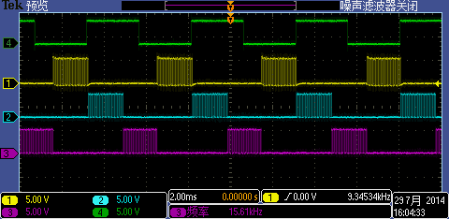
三相上臂PWM輸出信號(無延遲)（1是A、2是B、3是C、4是HallA）

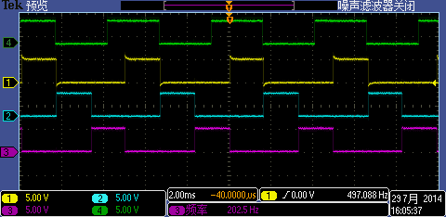
三相下臂PWM輸出信號（無延遲）（1是A、2是B、3是C、4是HallA）

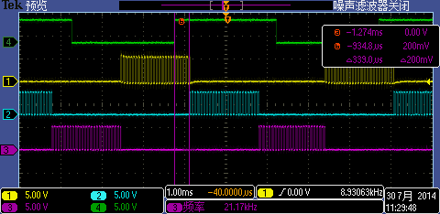
三相下臂PWM輸出信號（有延遲）（1是A、2是B、3是C、4是HallA）

由上圖知6步PWM輸出信號與預期一致。

MASK模式為S/W模式：
- 寄存器設置
設置引腳複用功能，相關程序如下：
_pcps0=0xAA; //C引腳共用功能設置 PC0-PC5設為PWM口
_pcps1=0x0A;

PWM計數器的相關設置
_pwmc=0x81; //中心對齊模式1、 Fpwm=20MHZ、禁止占空比中斷、
//允許更新
//Bit 7~6 PWMMS1~PWMMS0：PWM 模式选择位
0x：边沿对齐模式
10：中心对齐模式1
11：中心对齐模式2

//Bit 5~4 PCKS1~PCKS0：PWM 计数器时钟源选择
00：fPWM，PWM 最小频率=20kHz，fPWM 基础值为20MHz
01：fPWM/2，PWM 最小频率=10kHz
10：fPWM/4，PWM 最小频率=5kHz
11：fPWM/8，PWM 最小频率=2.5kHz

//Bit 3 PWMON：PWM 电路开/ 关控制位
0：关闭
1：开启

//Bit 2~1 ITCMS1~ITCMS0
00：除能中心对齐模式占空比中断
01：向上计数时发生的中心对齐模式占空比中断
10：向下计数时发生的中心对齐模式占空比中断
11：向上计数或向下计数时发生的中心对齐模式占空比中断

//Bit 0 PWMLD：PWM PRDR&DUTRx（x=0~2）寄存器更新位
0：PRDR 和DUTRx（x=0~2）的寄存器值不被载入计数器和比较器寄存器中。
1：计数器溢出后，PRDR 寄存器的值将被载入计数器寄存器，在下一个时钟周期硬件清除。

_prdrh=(u8)(640>>8); //設置週期寄存器
_prdrl=(u8)(640);

_dutr0h=0x00; //占空比寄存器
_dutr0l=0x00;
_dutr1h=0x00;
_dutr1l=0x00;
_dutr2h=0x00;
_dutr2l=0x00;

MASK功能相關設置：
_mcf=0x8D; //S/W Mask 模式、非互補輸出、PWM輸出使能、頂端
//PWM輸出、保護時輸出為0
//Bit 7 MSKMS：Mask 模式选择位
0：H/W Mask 模式
1：S/W Mask 模式

//Bit 3 MPWMS：MASK PWM 模式选择
0：互补式输出
1：非互补式输出

//Bit 2 MPWE：PWM 输出控制
0：PWM 输出除能(AT0/BT0/CT0/AB0/BB0/CB0 不输出PWM)
1：PWM 输出使能(AT0/BT0/CT0/AB0/BB0/CB0 可输出PWM 调速)

//Bit 1 FMOS：PROTECT Mask 输出选择
0：AT0/BT0/CT0=0，AB0/BB0/CB0=0
1：AT0/BT0/CT0=0，AB0/BB0/CB0=1

//Bit 0 PWMS：顶端/ 底端PWM 选择
0：选择底端PWM 输出
1：选择顶端PWM 输出

_pwmme=0x3F; //禁止PWM輸出
//Bit 5~0 PMEn：PWM Mask 使能位(n=0~5)
0：PWM 发生信号输出到下一级
1：PWM 发生信号被mask，PMDn 输出到下一级。

_pwmmd=0x00; //強制輸出電平寄存器 強制輸出低電平
//Bit 5~0 PMDn：PWM Mask 数据位(n=0~5)
0：PWMn 输出逻辑低
1：PWMn 输出逻辑高

_dts=0xA4; //使能死區、死區時間為1us
//Bit 7~6 DTCKS1~DTCKS0：死区时间时钟源选择
00：fDT=fSYS，fSYS 基础值为20MHz
00：fDT=fSYS/2
00：fDT=fSYS/4
00：fDT=fSYS/8

//Bit 5 DTE：死区时间使能位
0：死区时间=0
1：死区时间=(DTS[4:0]+1)/fDT

//Bit 4~0 D4~D0：死区时间寄存器bit 4 ~bit 0
死区时间计数器。死区时间单位：5 位死区时间值
死区时间=(DTS[4:0]+1)/fDT

_plc=0x00; //極性為正相輸出
//Bit 5 PCBC：C 对底端门输出选择
0：正相输出
1：反相输出

//Bit 4 PCTC：C 对顶端门输出选择
0：正相输出
1：反相输出

//Bit 3 PBBC：B 对底端门输出选择
0：正相输出
1：反相输出

//Bit 2 PBTC：B 对顶端门输出选择
0：正相输出
1：反相输出

//Bit 1 PABC：A 对底端门输出选择
0：正相输出
1：反相输出

//Bit 0 PATC：A 对顶端门输出选择
0：正相输出
1：反相输出

霍爾傳感器譯碼設置：
_integ0=0x3f; //Hall中斷源選擇H1、H2、H3、雙邊沿中斷
//Bit 6 HSEL：HA/HB/HC 来源选择
0：H1/H2/H3
1：CMP1/CMP2/CMP3 输出

//Bit 5~4 INTCS1~INTCS0：FHC 中断边沿控制INTC
00：除能
01：上升沿
10：下降沿
11：双边沿

//Bit 3~2 INTBS1~INTBS0：FHB 中断边沿控制INTB
00：除能
01：上升沿
10：下降沿
11：双边沿

//Bit 1~0 INTAS1~INTAS0：FHA 中断边沿控制INTA
00：除能
01：上升沿
10：下降沿
11：双边沿
_hdcr = 0x01; // Hall傳感器解碼使能
//Bit 0 HDCEN：霍尔传感器解码使能
0：除能
1：使能

_hdcd = 0x00; //Hall譯碼器輸入數據寄存器清零
//Bit 2 SHC：S/W 霍尔C
//Bit 1 SHB：S/W 霍尔B
//Bit 0 SHA：S/W 霍尔A

_hchk_num = 0x05; // Hall噪聲濾波次數為5（0-32）
//Bit 4~0 HCK_N4~HCK_N0：霍尔噪声滤波器检查
//次数

_hnf_msel = 0x09; //使能噪聲濾波器、濾波器時鐘=fsys/4
//Bit 3 HNF_EN：霍尔噪声滤波器使能位
0：除能( 旁路)
1：使能

//Bit 2~0 HFR_SEL2~HFR_SEL0：霍尔噪声滤波器时钟源选择
000：fSYS/2
001：fSYS/4
010：fSYS/8
011：fSYS/16
100：fSYS/32
101：fSYS/64
110：fSYS/128
111：未使用

中斷設置，相關程序如下：
_pwmpf=0; //清除PWM週期中斷標誌
_pwmpe=1; //允許PWM週期中斷
_mf2f=0; //清除多功能2中斷標誌
_mf2e=1; //允許多功能2中斷

_halaf=0; //清除HA中斷標誌
_halbf=0; //清除HB中斷標誌
_halcf=0; //清除HC中斷標誌
_halae=1; //使能HA中斷
_halbe=1; //使能HB中斷
_halce=1; //使能HC中斷
_hallf_mf0f=0; //清除Hall總中斷標誌
_halle_mf0e=1; //允許Hall總中斷

_pwmc|=0x08; //開啟PWM計數器

2．實驗相關數據

根據1中的寄存器設置，如下幾組抓圖為6步PWM輸出信號。

三相上臂PWM輸出信號（1是A、2是B、3是C、4是HallA）

三相下臂PWM輸出信號（1是A、2是B、3是C、4是HallA）

由上圖知6步PWM輸出信號與預期一致。

- 示例S/W附件

BLDCExampleCode – HW.zip是MASK H/W模式的程序、BLDCExampleCode – SW.zip是MASK S/W模式的程序。

樣例程序中：由AN4輸入調速電壓來調節PWM占空比的大小，由H1、H2、H3輸入霍爾信號。

- 實驗實物圖

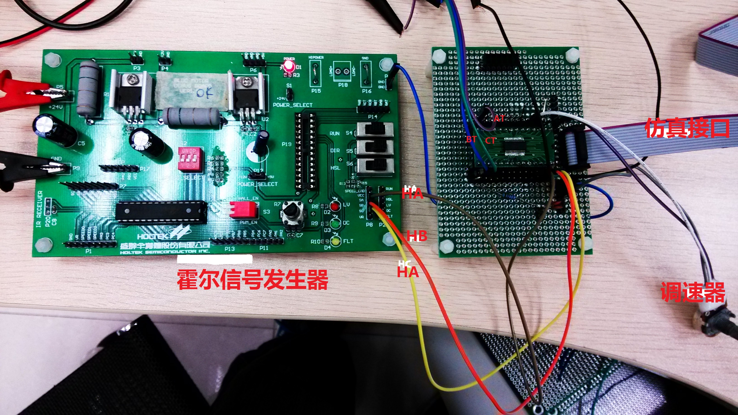

將霍爾信號發生器產生的霍爾信號接入單片機的H1、H2、H3口，將調速器產生的調速信號接入AN4口。

結論
本示例簡單介紹了BLDC馬達控制的相關設置，實現了根據霍爾信號輸出6步PWM信號。

